Groupe 13: Félix Maquin, Nathan Jacotot

Projet de programmation informatique
Remarque : Les détails des fonctions étant explicité par les nombreux commentaires dans le programme, nous les détaillerons moins dans ce rapport.
La première étape consiste en l’ouverture du fichier CSV. Nous avions dans un premier temps fait le choix de créer un fichier de type txt reprenant les données du fichier csv, car nous avions déjà eu une expérience Python dans la lecture et l’utilisation de ce type de fichier. Néanmoins, pour se rapprocher de la consigne d’écrire un programme qui lit les données d’un fichier csv, nous avons finalement effectué la lecture du fichier directement à partir du fichier csv grâce au module csv de Python. La première fonction nommée fonction1 vise à lire les données du fichier csv et à retourner une unique chaîne de caractère où les données sont séparées par un point virgule. Pour cela l’utilisation de la fonction join fonctionnant en particulier sur les listes nous a été d’une aide précieuse. Les commentaires présentent les différentes affectations intermédiaires de la fonction1 par utilisation de la fonction join. Cette méthode n’est peut-être pas la plus simple mais permettra par la suite d’appliquer la fonction split spécifique aux chaînes de caractère.
L’utilisation de la fonction split intervient dans la fonction séparation. Celle-ci permet de créer une liste A de la forme [id1;noise1;temp1;humidity1;lum1;co2 1;sent_at1; id2;noise2;temp2;humidity2;lum2;co2 2;sent_at2;…]. Ensuite, via plusieurs utilisation de range dont l’indice de départ, celui d’arrivée et le pas varient, les valeurs correspondant à un même paramètre( id, noise, temp, humidity, lum, co2, sent_at) sont réparties dans des listes différentes. Une autre application de la fonction split sur les données du paramètre sent_at permet de séparer les dates au format aaaa-mm-jj et les heures au format hh:mm:ss.
Les fonctions qui suivent (calcmin, calcmax, calcmoy, variance, médiane, ecarttype) vont servir pour l’affichage des valeurs statistiques sur les courbes lors des tracés.
La fonction tridates permet lors de la réalisation d'un tracé, d’avoir toutes les dates ou l’intervalle de temps sélectionné par l’utilisateur classé par ordre chronologique. Les données d’un paramètre figurant sur l’axe des ordonnées sont triées suivant l’ordre pris par les dates. L’exemple suivant où le tracé( à l’aide de la fonction trace1 présentée plus loin) du paramètre noise( séparation()[6]) en fonction du temps sans spécification d’intervalle de temps permet de mieux comprendre cette fonction:
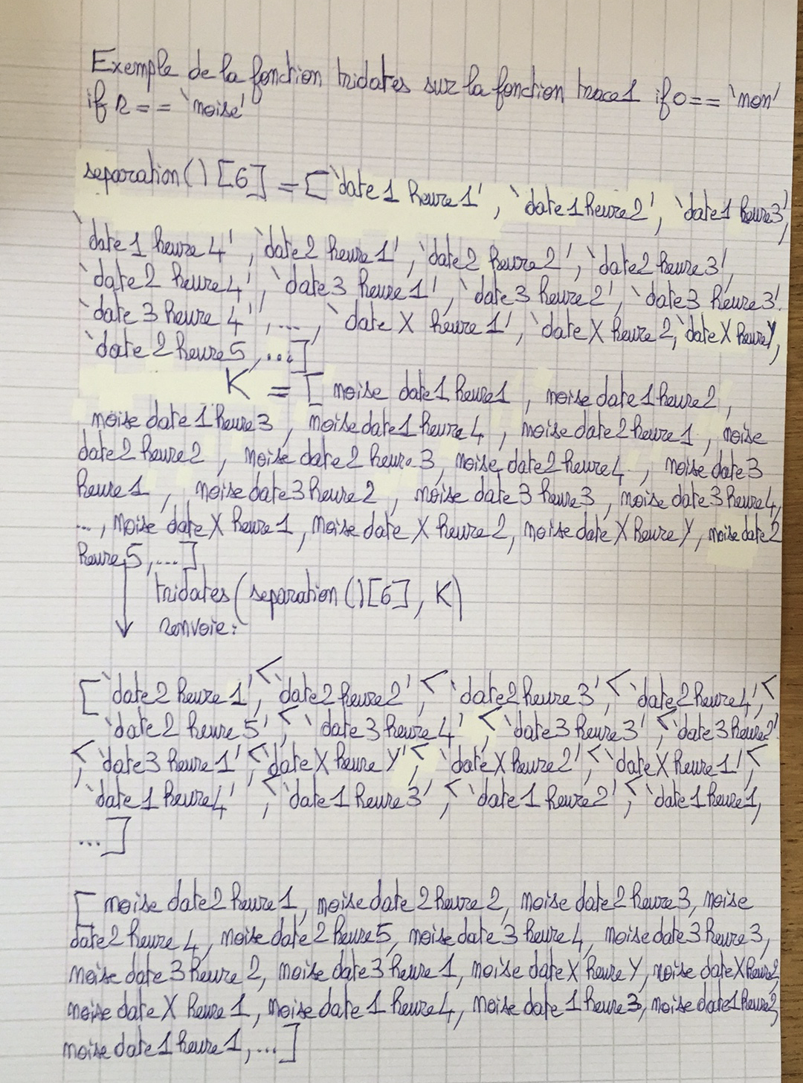
Les signes « < « indiquent l’ordre chronologique des dates
Le tri par insertion dans la fonction tridates a été choisi pour sa simplicité d’implémentation plus que pour sa complexité( quadratique en n où n est la taille des listes à trier dans la fonction tridates).
Cette fonction a permis de résoudre les anomalies de tracé comme celle qui suit:
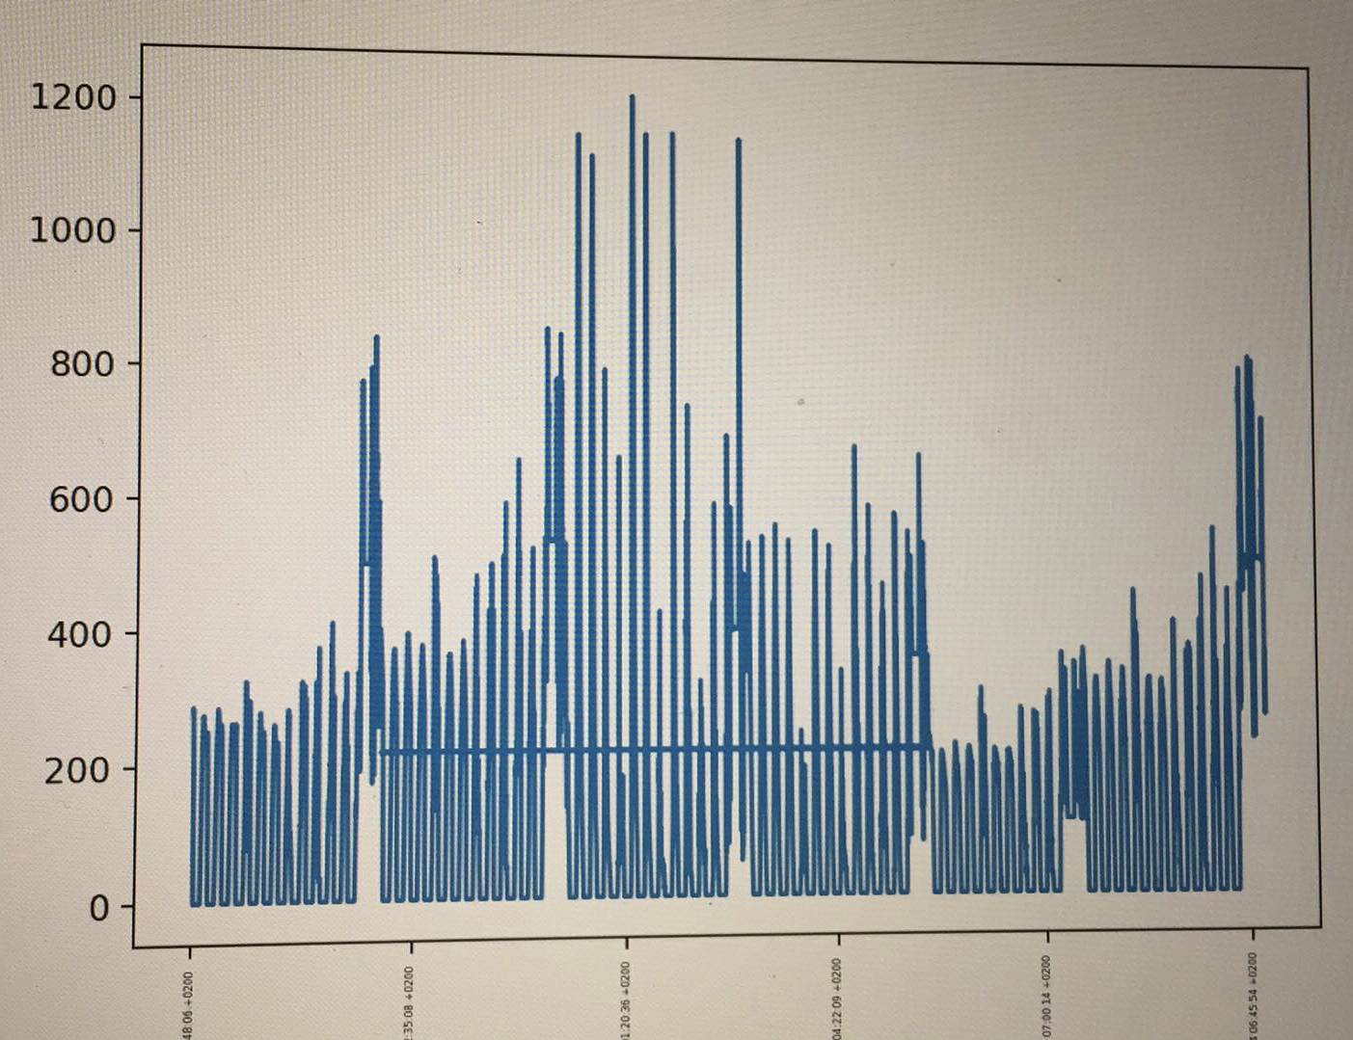
La multiplicité des cas à traiter impacte la longueur de la fonction trace1. La fonction input, simple d'utilisation, nous a semblé la meilleure option pour demander à l'utilisateur de spécifier des choix de tracé. L'importation du module datetime permet de sélectionner seulement les dates dans l'intervalle de temps choisi mais nous a demandé une documentation préalable quant à son utilisation. Le tracé se fait à l'aide de l'outil plot et de la fonction tridates. Un nom plus explicite aurait pu être donné aux variables étant donné leur nombre important.

La difficulté rencontrée dans la fonction ajouttrace a été de trouver une fonction native de Python pouvant faire apparaître sur une fenêtre de tracé le résultat d'un calcul effectué à l'aide d'une autre fonction(celui ci apparaissant sous le format string à l'aide de l'outil plot.text. Ex : pl.plot('2+2', 0.4,0.6) écrit 2+2 en position(0.4,0.6)). L'utilisation de la fonction annotate nous a permis de résoudre ce problème. De plus, l'affichage des valeurs statistiques n'est bien disposé que pour la taille de fenêtre de tracé initiale s'ouvrant. Dès que l'utilisateur augmente la taille de la fenêtre de tracé, le texte a tendance à s'étendre.
Exemple pour le tracé de la luminosité entre le 14/08/2019 et le 22/08/2019 :
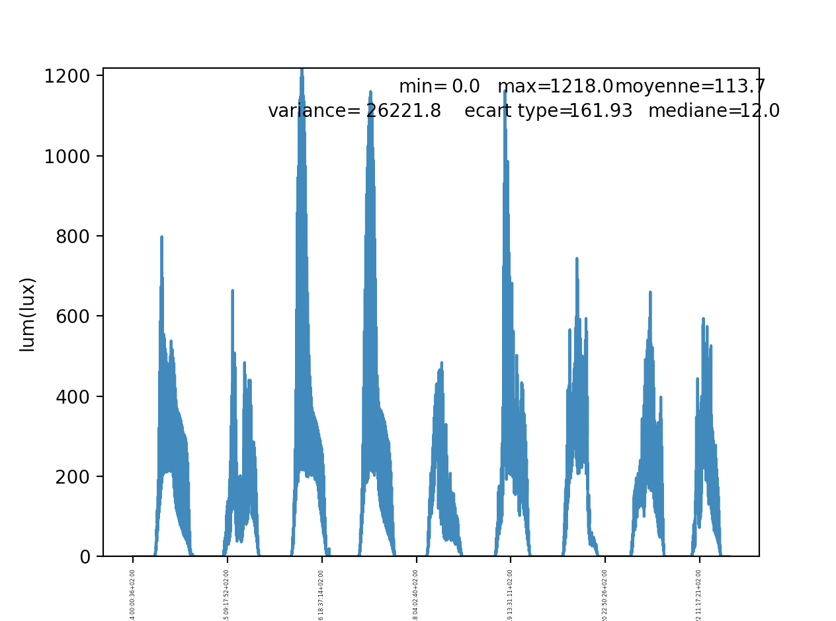
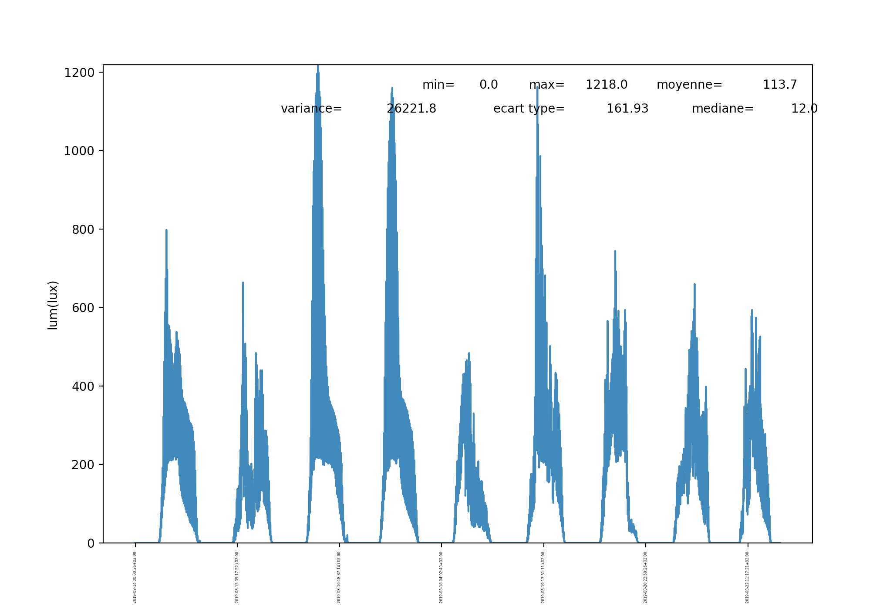
Augmentation de la taille de la fenêtre de tracé
La fonction horaires détecte l'arrivée des personnes travaillant dans le bureau le matin ou après la pause déjeuner et de leur départ pour la pause déjeuner et le soir. Pour le jour renseigné par l'utilisateur, après avoir classé les dates correspondantes, la fonction sélectionne la date située autour des horaires d'arrivée et de départ classiques d'un bureau, celle qui est potentiellement la date d'arrivée ou de départ des occupants du bureau( voir commentaires de la fonction pour plus de détails). L'utilisation du paramètre co2 semble pertinente car la variation de celui-ci est quasi-exclusivement due à la respiration humaine dans un lieu clos. Ainsi, aux heures d'arrivée des occupants le matin et pour le retour de la pause déjeuner, la quantité de co2 dans le bureau devrait augmenter alors qu'elle devrait diminuer lors du départ du bureau le soir ou lors de la pause déjeuner. Cependant, l'utilisation du paramètre du bruit peut-être trompeuse puisqu'une augmentation du bruit peut-être due à un facteur extérieur( ex : sirène de pompier dans la rue) et pas uniquement aux échanges des occupants. Le lien des paramètres de température et d'humidité avec l'occupation ou non des bureaux semble plus délicat à analyser, d'où leur non-utilisation pour cette fonction.

Utilisation de github :
Croyant que git était une application et non une interface présente sur le terminal, nous avons pu vérifier son bon téléchargement et apprendre à transférer un fichier sur un dépôt distant préalablement crée, grâce à la video Youtube « Débuter avec git et github en 30 minutes ». Github nous a permis de récupérer facilement les fichiers que l'on déposait pour se concerter sur les différentes versions de notre projet et pour pouvoir tester le programme crée par un des membres sur un ordinateur autre, comme dans des conditions d'évaluation. Nous avons majoritairement utilisé la commande du terminal pour déposer nos fichiers mais nous n'avons pas crée de branche secondaire.

